Stručný návod pro objednávací on-line systém pro dárce krve:
Umístění: darce.fnbrno.cz
Systém Vám umožňuje objednat se na odběr krve a plazmy do FN Brno on-line a to na následující pracoviště Transfuzního a tkáňového oddělení:
- TTO Brno – Plná krev
- TTO Brno – Plazmaferéza
- OS Třebíč – Plná krev
- OS Třebíč – Plazmaferéza
Před samotným objednáním je nutné se přihlásit (POZOR – 5x chybně zadané heslo Vám zablokuje účet a bude třeba tel. kontaktovat pracovníka TTO)
- Přihlášení - vstup do on-line objednávacího systému vyžaduje zadání e-mailové adresy a Vámi zvoleného hesla při registraci
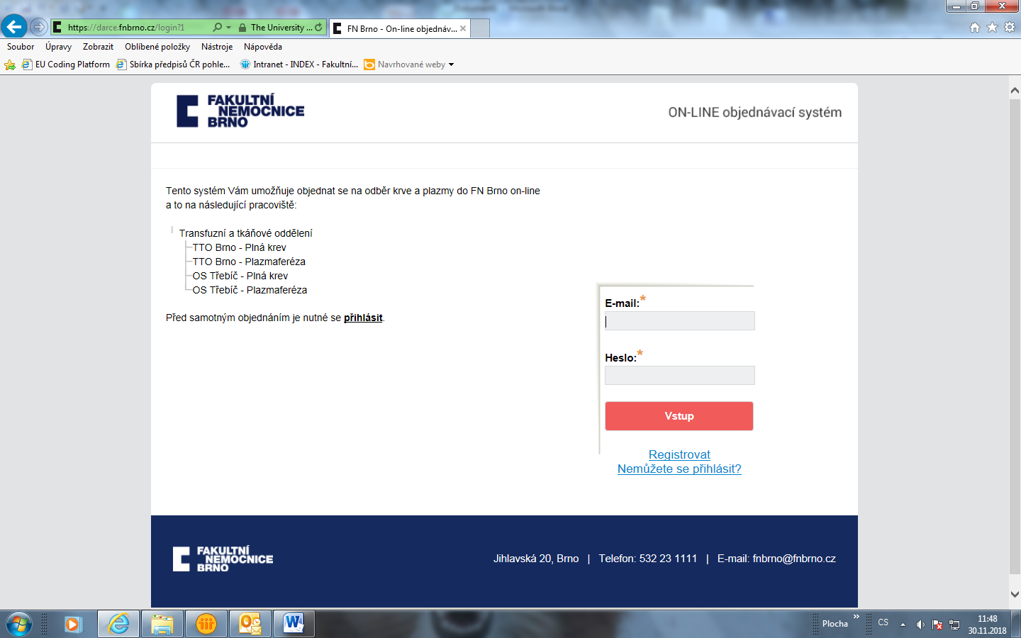

- Registrace – k registraci jsou nutné přihlašovací údaje v rozsahu jméno a příjmení, e-mail a mobilní telefon (nutné pro zasílání informací o objednání, příp. změnách v objednání, ve formě SMS zpráv)
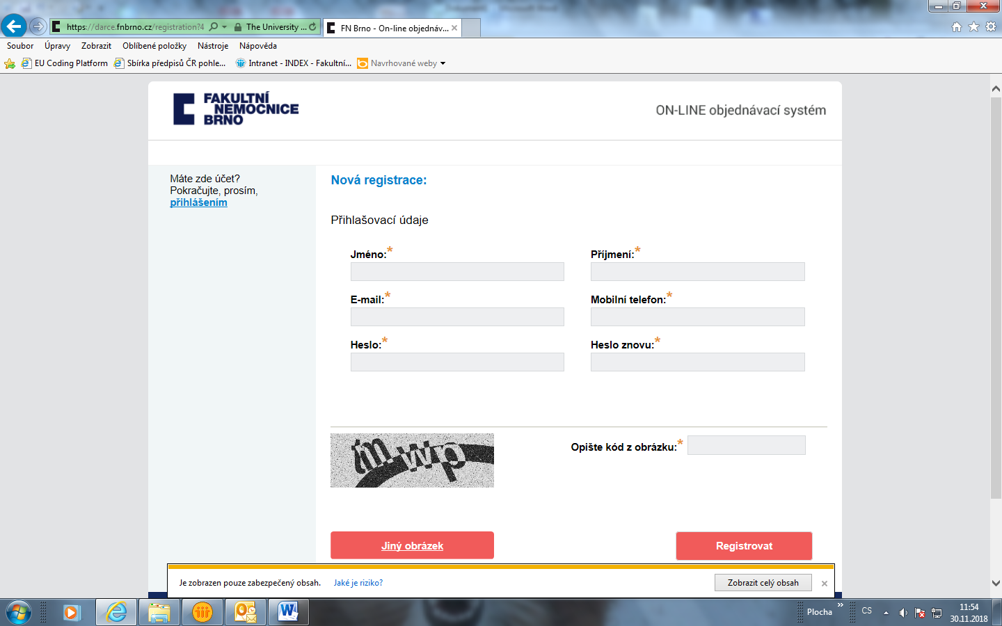

- Zapomenuté heslo – zadání e-mail adresy slouží k zaslání informace pro obnovení Vašeho účtu.
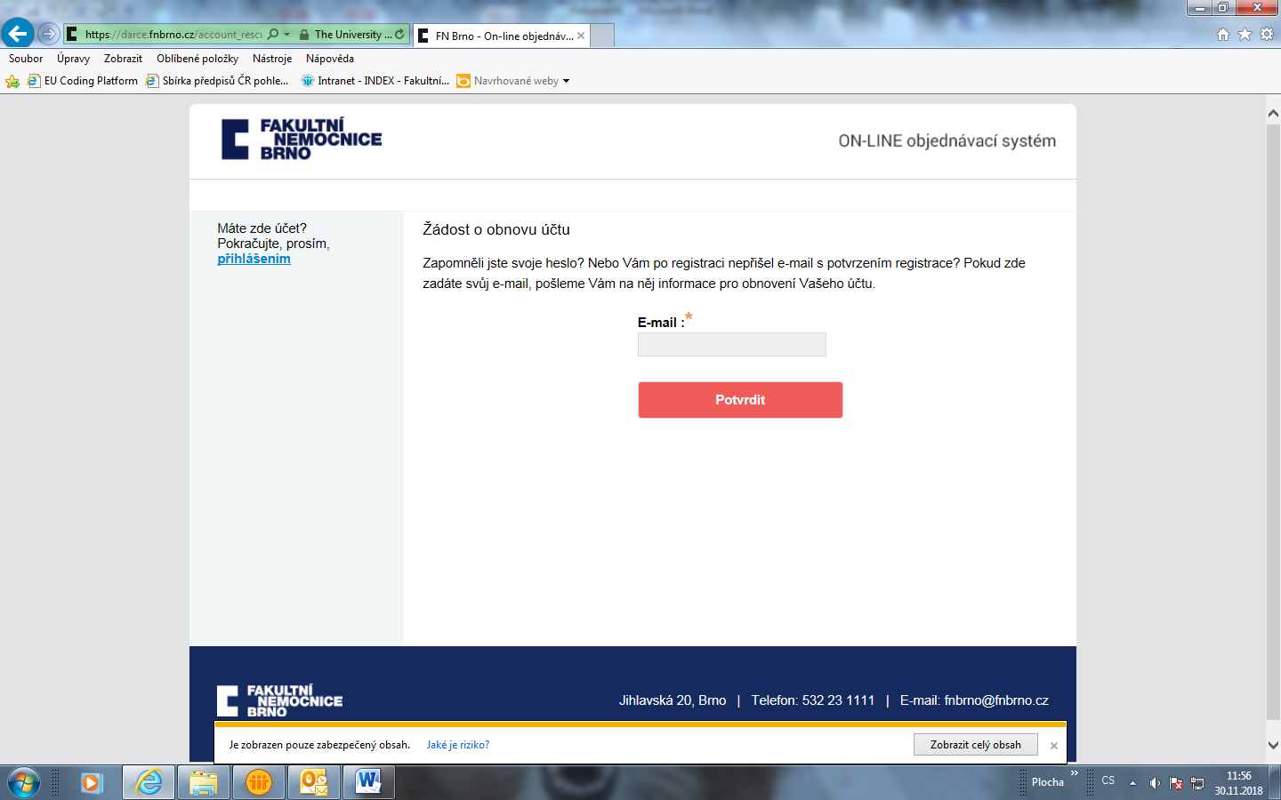

- Vstup do hlavního menu – umožňuje volby:
- Vytvoření rezervace
- Moje rezervace
- Můj účet

- Vstup do menu Vytvoření rezervace – umožňuje výběr nové rezervace v krocích:
  - Výběr pracoviště
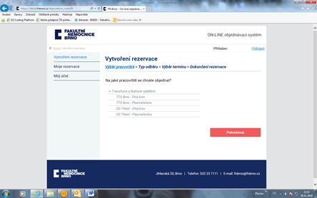
  - Výběr termínu – výběr dne
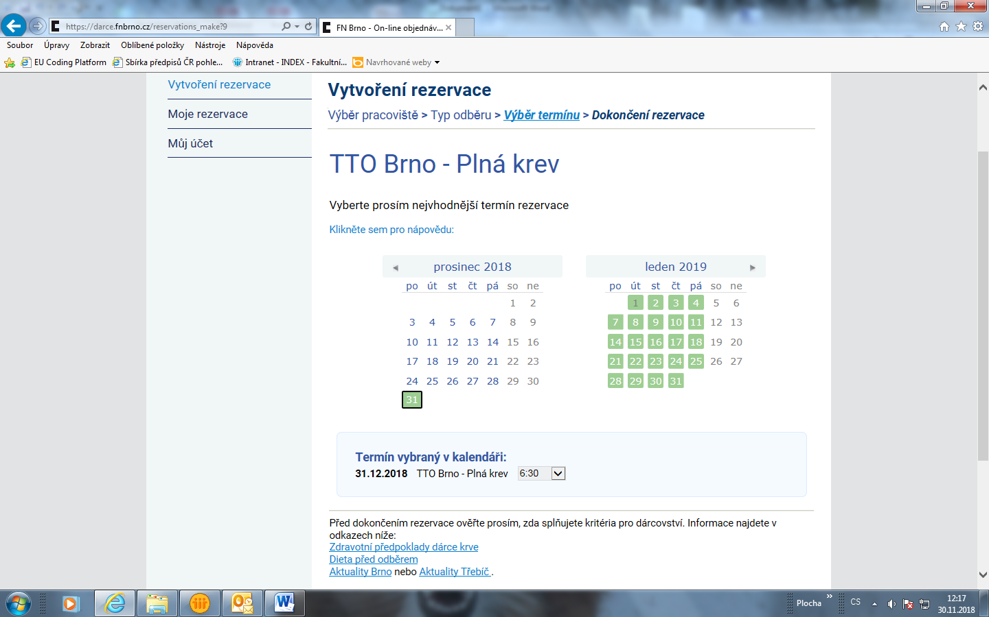
  - Výběr termínu – upřesnění času:
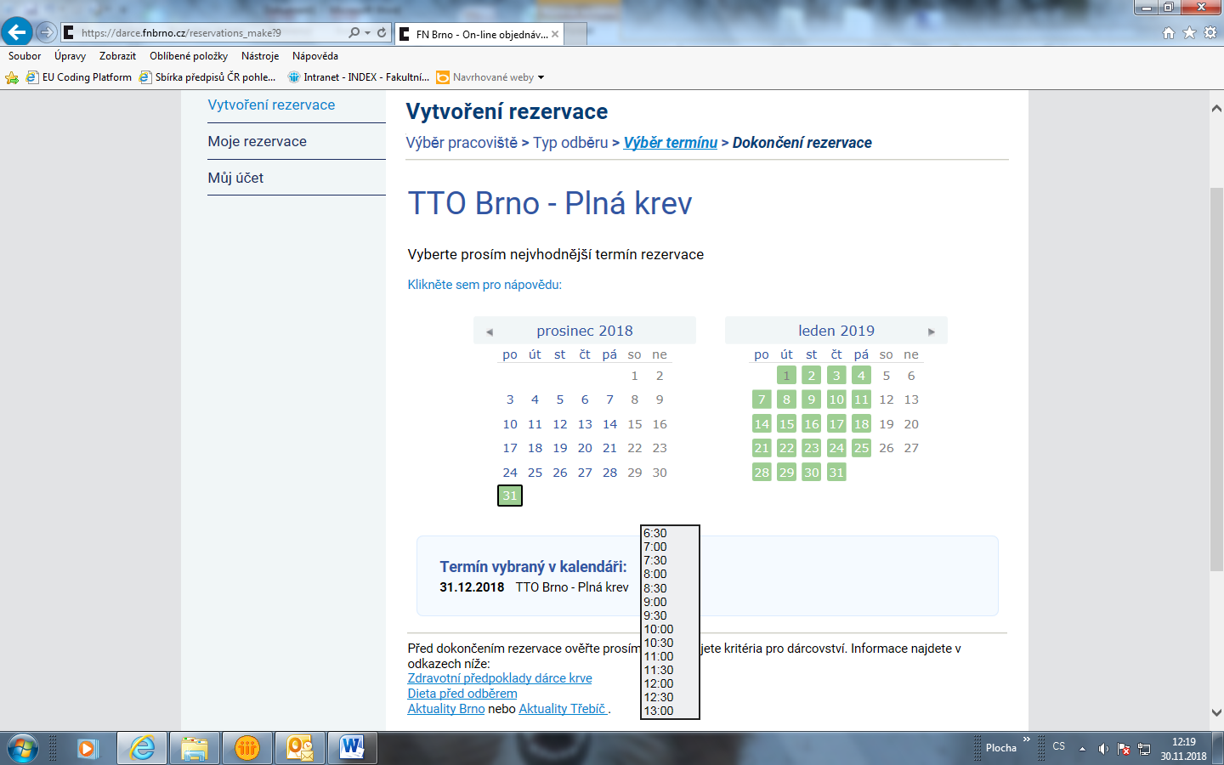
- Vstup do menu Moje rezervace – umožňuje nahlížet na vytvořenou rezervaci, vytvoření nové rezervace a aktualizace platných rezervací (zrušení nebo přeobjednání),
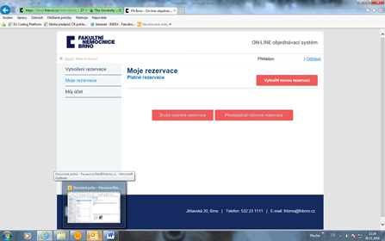
- Vstup do menu Můj účet – umožňuje aktualizaci zadaných kontaktních údajů včetně změny hesla (POZOR e-mail kontakt je nutné zachovat, jeho změna možná na Vaši žádost – telefonicky nebo tto-darcekrve@fnbrno.cz)
